SOKOLOVNA PRO DĚTI
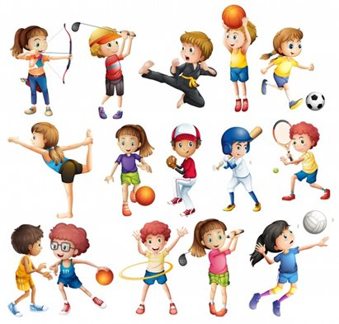

Kdy: jarní prázdniny
Pondělí 17. 2. 2020 a čtvrtek 20. 2. 2020
Čas: od 15:00 hodin – 18:00 hodin
Nabídka zdarma: čaj, káva
Děti a rodiče si vezmou: plnou obuv – přezůvky nebo čistou sportovní obuv, vstupné dobrovolné

